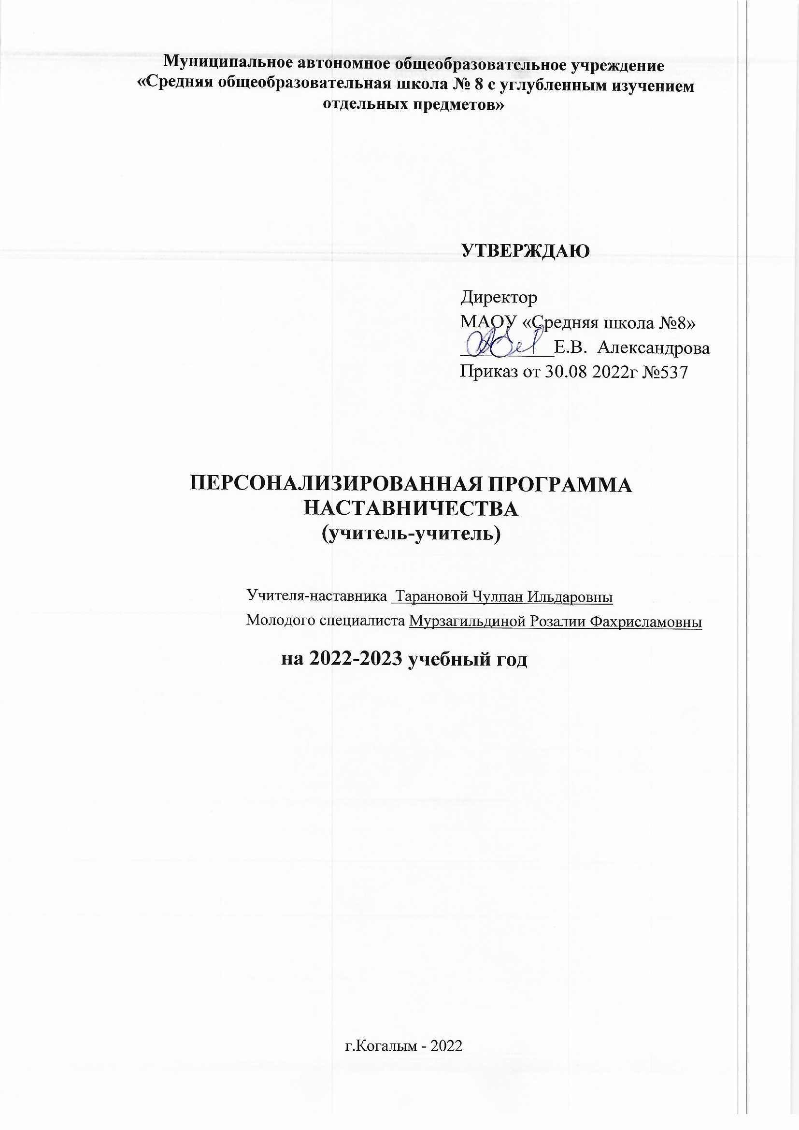
Пояснительная записка
Поддержка молодых специалистов – одна из ключевых задач образовательной политики. Современной школе нужен профессионально-компетентный, самостоятельно мыслящий педагог, психологически и технологически готовый к реализации гуманистических ценностей на практике, к осмысленному включению в инновационные процессы. Овладение специальностью представляет собой достаточно длительный процесс, предполагающий становление профессиональных компетенций и формирование профессионально значимых качеств. Начинающему учителю необходима профессиональная помощь в овладении педагогическим мастерством, в освоении функциональных обязанностей учителя, воспитателя, классного руководителя. Необходимо создавать ситуацию успешности работы молодого учителя, способствовать развитию его личности на основе диагностической информации о динамике роста его профессионализма, способствовать формированию индивидуального стиля его деятельности.
Решению этих стратегических задач будет способствовать создание гибкой и мобильной системы наставничества, способной оптимизировать процесс профессионального становления молодого педагога, сформировать у него мотивацию к самосовершенствованию, саморазвитию, самореализации. В этой системе должна быть отражена жизненная необходимость молодого специалиста получить поддержку опытного педагога¬-наставника, который готов оказать ему практическую и теоретическую помощь на рабочем месте, повысить его профессиональную компетентность.
Настоящая программа призвана помочь организации деятельности наставников с молодыми педагогами на уровне образовательной организации.
Срок реализации программы: 2 года.
Перемены в обществе и образовании обусловили ряд социальных и профессиональных трудностей в процессе адаптации к трудовой деятельности:
- новый социальный запрос к образованию означает одновременное освоение молодым специалистом многих старых и новых установок, что тормозит и осложняет его профессиональное становление;
- различие взглядов молодого и старшего поколений педагогов иногда переходит в нежелательное их противостояние;
- необходимое взаимодействие семьи и школы требует специальной подготовки молодых учителей к работе с родителями.
Становление молодого специалиста, его активной позиции – это формирование его как личности, как индивидуальности, а затем как работника, владеющего специальными умениями в данной области деятельности.
Актуальность
Создание программы наставничества продиктовано велением времени. На сегодняшний день не только национальный проект «Образование» ставит такую задачу, как внедрение целевой модели наставничества во всех образовательных организациях, но и сама жизнь подсказывает нам необходимость взаимодействия между людьми для достижения общих целей. Начинающим учителям необходима профессиональная помощь в овладении педагогическим мастерством, в освоении функциональных обязанностей учителя, воспитателя, классного руководителя. Необходимо создавать ситуацию успешности работы молодого учителя, способствовать развитию его личности на основе диагностической информации о динамике роста его профессионализма, способствовать формированию индивидуального стиля его деятельности.
Программа должна помочь становлению молодого специалиста на всех уровнях данного процесса:
- вхождение в профессиональное образовательное пространство;
- профессиональное самоопределение;
- творческая самореализация;
- проектирование профессиональной карьеры;
- вхождение в профессиональную самостоятельную деятельность;
- самоорганизация и развитие профессиональной карьеры.
Основные принципы организации наставничества:
• Принцип уважения и доверия к человеку.
• Принцип целостности.
• Принцип сотрудничества.
• Принцип индивидуализации.
Параметры реализации программы
Программа наставничества должна помочь становлению молодого педагога на всех уровнях данного процесса:
- вхождение в профессиональное образовательное пространство,
- профессиональное самоопределение,
- творческая самореализация,
- проектирование профессиональной карьеры,
- вхождение в профессиональную самостоятельную деятельность.
- самоорганизация и развитие профессиональной карьеры.
1. Общие положения
Цель:оказание помощи молодому специалисту в его профессиональном становлении и создание условий для самореализации и приобретения практических навыков, необходимых для педагогической деятельности.
Задачи:
1. Создание атмосферы поддержки в педагогическом коллективе;
2.Оказание методической и практической помощи молодому специалисту в повышении общедидактического и методического уровня организации учебно- воспитательной деятельности, в планировании и организации учебной деятельности;
3. Создание условий для формирования индивидуального стиля творческой деятельности молодого педагога;
4. Развитие потребности и мотивации в непрерывном самообразовании и профессиональном самосовершенствовании.
5. Использование эффективных форм повышения профессиональной компетентности и профессионального мастерства молодых специалистов, обеспечение информационного пространства для самостоятельного овладения профессиональными знаниями и навыками.

Формы и методы работы педагога-наставника с молодыми специалистами:
• консультирование (индивидуальное, групповое);
• активные методы (семинары, практические занятия, взаимопосещение уроков, тренинги, собеседование, творческие мастерские, мастер-классы наставников, стажировки и др).
Деятельность наставника
1-й этап – адаптационный. Наставник определяет круг обязанностей и полномочий молодого специалиста, а также выявляет недостатки в его умениях и навыках, чтобы выработать программу адаптации.
2-й этап – основной (проектировочный). Наставник разрабатывает и реализует программу адаптации, осуществляет корректировку профессиональных умений молодого учителя, помогает выстроить ему собственную программу самосовершенствования.
3-й этап – контрольно-¬оценочный. Наставник проверяет уровень профессиональной компетентности молодого педагога, определяет степень его готовности к выполнению своих функциональных обязанностей.
Ожидаемые результаты для молодого специалиста:
• активизация практических, индивидуальных, самостоятельных навыков преподавания;
• повышение профессиональной компетентности педагогов в вопросах педагогики и психологии;
• появление собственных продуктов педагогической деятельности (публикаций, методических разработок, дидактических материалов);
• участие молодых учителей в профессиональных конкурсах, фестивалях;
• наличие портфолио у каждого молодого педагога;
• успешное прохождение процедуры аттестации.
Ожидаемые результаты для наставника:
• эффективный способ самореализации;
• повышение квалификации;
• достижение более высокого уровня профессиональной компетенции.
Ожидаемые результаты для образовательной организации:
• успешная адаптация молодых специалистов;
• повышение уровня закрепляемости молодых специалистов в образовательных организациях.
Основные направления работы:
1.Работа с документацией.
2.Планирование и организация работы по предметам.
3.Планирование и организация воспитательной работы.
4.Работа по самообразованию.
5.Психолого-педагогическая поддержка.
6. Руководство и контроль за деятельностью молодого специалиста.
Виды деятельности в работе с молодым специалистом:
- Повышение научной, теоретической и психолого-педагогической подготовки молодого специалиста;
- Глубокое изучение и освоение молодым специалистом рабочих учебных программ по предметам, требований к современному уроку, научной и методической литературы по школьным предметам;
- Овладение молодым специалистом комплексным подходом к воспитательной работе; ознакомление, овладение методикой воспитывающего обучения; освоение современных требований к внеурочной работе по предмету;
- Изучение и внедрение в практику преподавания передового педагогического опыта и основных достижений педагогической науки, а также организацию творческой деятельности.
Критерии оценивания педагогической деятельности молодого специалиста учителем-наставником.
1.Теоретическая готовность к практике преподавания:
1) Уровень теоретической подготовки по предметам;
2)Умение использовать на уроке результаты современных исследований в области преподаваемых предметов.
2.Методическая готовность к практике преподавания:
1) Умение самостоятельно составлять план и конспект урока;
2) Умение вызвать у учащихся интерес к теме урока, к изучаемой проблеме;
3) Умение осуществлять контроль за качеством освоения учебного материала учащимися;
4) Умение объективно оценивать ответы учащихся;
5) Умение применять разнообразные методы и приёмы изложения нового материала;
6) Умение использовать современные педагогические и здоровьесберегающие технологии;
7) Умение поддерживать обратную связь с учащимися в течение всего урока;
8) Умение организовать творческую самостоятельную работу учащихся на уроке;
9) умение стимулировать учащихся к выполнению домашнего задания.
3.Психологическая и личностная готовность к преподавательской деятельности:
1)Умение анализировать свою педагогическую деятельность;
2) Умение свободно общаться на уроке;
3) Владеть вербальными и невербальными средствами общения;
4) Наличие чувства уверенности в себе.
1. Общие положения
Права и обязанности участников программы наставничества
Права наставника:
1. Запрашивать необходимую для реализации программы документацию у куратора.
2. Консультироваться с куратором и более компетентными специалистами.
3. Вносить обоснованные коррективы в планы работы наставника и наставляемого, а также в программу наставничества в целом, согласовав их с наставляемым и куратором.
4. Выбирать наиболее эффективные приемы и средства обучения наставляемого.
5. Предлагать наставляемому участие в мероприятиях, подтверждающих овладение последним ИКТ-компетентностями.
6. Вносить предложения администрации образовательной организации о поощрении наставляемого за отличные достижения и продукты деятельности.
Права наставляемого:
1. Консультироваться с наставником вне плана программы взаимоотношений по мере необходимости и согласованию с последним.
2. Вносить обоснованные коррективы в план работы наставляемого, а также в программу наставничества в целом, согласовав их с наставником.
3. Выбирать наиболее эффективные приемы и средства обучения освоения программы наставничества.
4. Участвовать в конкурсном движении наставничества.
5. Участвовать в мероприятиях, подтверждающих овладение ИКТ- компетентностями.
Обязанности наставника:
1. Подбирать нормативные документы.
2. Разъяснять суть документов наставляемому.
3. Разрабатывать план реализации программы наставничества себе и наставляемому.
4. Подбирать адекватные приемы и средства освоения ИКТ- компетентностей наставляемым.
5. Тщательно соблюдать пункты плана реализации программы наставничества.
6. Неукоснительно исполнять текущие запросы от наставляемого.
7. Оценивать формируемые компетентности у наставляемого.
8. Информировать куратора о ходе реализации программы и ее результатах (по запросу куратора).
9. Составить отчет по окончанию программы наставничества.
10.Подготовить (разместить) информацию о реализации программы и ее результатах на сайте образовательной организации.
11.Контролировать наставляемого при разработке последнего медиапродукта.
Обязанности наставляемого:
1. Тщательно соблюдать пункты плана реализации программы наставничества.
2. Неукоснительно исполнять текущий запрос от наставника.
3. Информировать наставника о ходе реализации программы и ее результатах (по запросу наставника).
4. Составить промежуточный (по запросу наставника) и итоговый отчет по выполнению программы наставничества.
5. Разработать медиапродукт по завершению программы наставничества.

2.Организациянаставничества
Организация наставничества в процессе повышения профессиональной компетентности молодого учителя носит поэтапный характер и включает в себя формирование и развитие функциональных и личностных компонентов деятельности начинающего педагога (проектировочного, организационного, конструктивного, аналитического) и соответствующих им профессионально важных качеств. Поэтому можно выстраивать свою деятельность в три этапа в соответствии с этапами становления молодого учителя:
    - Адаптация (освоение норм профессии, её ценностей, приобретение автономности);
    - стабилизация (приобретение профессиональной компетентности, успешности, соответствия занимаемойдолжности);
    - преобразование (достижение целостности, самодостаточности, автономности и способности к инновационнойдеятельности).

Этап 1 (первый год)
Адаптация молодого специалиста
Цель - создание организационно-методических условий для успешной адаптации молодого специалиста в условиях современной школы и организация помощи по воспитательной работе с классным коллективом.
Задачи:
- помочь адаптироваться молодому учителю в коллективе;
- определить уровень его профессиональной подготовки на 2-й год сотрудничества;
- выявить затруднения в педагогической практике и оказать методическую помощь;
- создать условия для развития профессиональных навыков молодого педагога, в том числе навыков применения различных средств, форм обучения и воспитания, психологии общения со школьниками и их родителями;
- развивать потребности у молодого педагога к самообразованию и профессиональному самосовершенствованию.
Содержание деятельности:
1. Диагностика затруднений молодого педагога и выбор форм оказания помощи на основе анализа его потребностей.
2. Посещение уроков молодого педагога.
3. Планирование и анализ деятельности.
4. Помощь молодому специалисту в повышении эффективности организации учебно-воспитательной работы.
5.Ознакомление с основными направлениями и формами активизации познавательной, научно-исследовательской деятельности учащихся во внеурочное время (олимпиады, смотры, предметные недели, и др.).
6. Создание условий для совершенствования педагогического мастерства молодого педагога.
7. Демонстрация опыта успешной педагогической деятельности опытными учителями.
8. Организация мониторинга эффективности деятельности.
Ожидаемые результаты:
- успешная адаптации молодого педагога в учреждении;
- активизации практических, индивидуальных, самостоятельных навыков преподавания;
- повышение профессиональной компетентности молодого педагога в вопросах педагогики и психологии;
- обеспечение непрерывного совершенствования качества преподавания;
- совершенствование методов работы по развитию творческой и самостоятельной деятельности обучающихся;
- использование в работе начинающих педагогов современных педагогических технологий;
- умение проектировать воспитательную систему, работать с классом на основе изучения личности ребенка, проводить индивидуальную работу.

Этап 2 (первый-второй год). Профессиональное развитие молодого специалиста
Задачи:
– сформировать навыки проектирования молодым специалистом содержания образования полного общего образования в рамках системно-деятельностного подхода (рабочие программы и др.);
– оказывать консультационную помощь в области предметной подготовки специалиста;
– создать условия для развития технологической культуры молодого специалиста (в том числе практической готовности в области применения активных приемов обучения);
– способствовать формированию у молодого специалиста целостных теоретических представлений о диагностике метапредметных и предметных, сформировать навыки организации мониторинга образовательных результатов;
– отработать навыки проектирования и реализации молодым специалистом современных типов уроков, в том числе в рамках дистанционного обучения;
–способствовать становлению умений обобщения собственного педагогического опыта, повышению конкурсной активности молодого специалиста.
Ожидаемые результаты:
– становление профессиональных навыков преподавания предметов в начальной школе;
– развитие психолого-педагогической культуры молодого учителя в рамках системно-деятельностной модели преподавания;
– обеспечение непрерывного совершенствования качества преподавания;
– совершенствование методов работы по развитию творческой и самостоятельной деятельности обучающихся;
– использование в работе учителем новых педагогических технологий и различных форм мониторинга уровня предметных и метапредметных результатов учащихся.

Этап 3 (второй-третий год). Развитие потенциала молодого специалиста
Задачи:
– сформировать навыки проектирования молодым специалистом содержания рабочих программ в рамках системно-деятельностного подхода;
– оказывать консультационную помощь в области предметной подготовки специалиста;
– создать условия для развития технологической культуры молодого специалиста (в том числе практической готовности в области применения активных приемов обучения);
– способствовать формированию у молодого специалиста целостных теоретических представлений о диагностике метапредметных и предметных, сформировать навыки организации мониторинга образовательных результатов;
– отработать навыки проектирования и реализации молодым специалистом современных типов уроков, в том числе в рамках дистанционного обучения;
–способствовать становлению умений обобщения собственного педагогического опыта, повышению конкурсной активности молодого специалиста.
Ожидаемые результаты:
- становление профессиональных навыков преподавания предметов в начальной школе;
- успешная адаптации молодого педагога в учреждении;
- активизации практических, индивидуальных, самостоятельных навыков преподавания;
- повышение профессиональной компетентности молодого педагога в вопросах педагогики и психологии;
- обеспечение непрерывного совершенствования качества преподавания;
- совершенствование методов работы по развитию творческой и самостоятельной деятельности обучающихся;
- использование в работе начинающих педагогов современных педагогических технологий;
- умение проектировать воспитательную систему, работать с классом на основе изучения личности ребенка, проводить индивидуальную работу.
ПЛАН РАБОТЫ УЧИТЕЛЯ-НАСТАВНИКА С МОЛОДЫМ СПЕЦИАЛИСТОМ
на 2022\2023 учебный год
Цель - создание организационно-методических условий для успешной адаптации молодого специалиста в условиях современной школы. Формирование профессиональных умений и навыков у молодого педагога для успешного применения на практике.
Задачи:
- помочь адаптироваться молодому учителю в коллективе;
- оказать методическую помощь молодому специалисту в повышении общедидактического уровня организации учебно-воспитательной деятельности;
- выявить затруднения в педагогической практике и оказать методическую помощь;
- создать условия для формирования индивидуального стиля творческой деятельности молодого педагога, в том числе навыков применения различных средств, форм обучения и воспитания, психологии общения со школьниками и их родителями;
- развивать потребности и мотивации у молодого педагога к самообразованию и профессиональному самосовершенствованию.
Содержание деятельности:
1. Диагностика затруднений молодого специалиста и выбор форм оказания помощи на основе анализа его потребностей.
2. Посещение уроков молодого специалиста.
3. Посещение молодым специалистом уроков наставника.
4. Планирование и анализ деятельности.
5. Помощь молодому специалисту в повышении эффективности организации учебно-воспитательной работы.
6.Ознакомление с основными направлениями и формами активизации познавательной, научно-исследовательской деятельности учащихся во внеурочное время (олимпиады, смотры, предметные недели, и др.).
7. Создание условий для совершенствования педагогического мастерства молодого учителя.
8. Демонстрация опыта успешной педагогической деятельности опытными учителями.
9. Организация мониторинга эффективности деятельности.
Календарный план работы на 2022-2023 учебный год
Содержание | Сроки | Формаработы | Другиеучастники | Анализрезультата
Традиции школы. Ближайшие и перспективные планы школы. | сентябрь | Беседа
Изменения в нормативно – правовой базе школы (программы, методические записки), план-график учебной деятельности; | сентябрь | Инструктаж | Методист  Руководитель ШМО
Час общения «Основные проблемы молодого учителя». Практикум по разработке тематических поурочных планов и планов воспитательной работы. Практическое занятие «Как работать с тетрадями учащихся. Выполнение единых требований к ведению тетрадей». Мастер- класс «Использование современных образовательных технологий в учебном процессе». | сентябрь | Практическое занятие | психолог
Изучение инструкций: «Как вести электронный журнал, мониторинг физического развития» | сентябрь | Практическое занятие
Посещение молодым специалистом уроков учителя – наставника. Самоанализ уроканаставником. | Октябрь-декабрь | Практическое занятие
Самообразование - лучшее образование. Оказание помощи в выборе методической темы посамообразованию; | Октябрь-декабрь | Беседа | Методист  Руководитель ШМО
Консультация «Деятельность классного руководителя и планирование воспитательной работы». Час психолога. «Проблемы дисциплины на уроках». Практикум по решению педагогических ситуаций | октябрь | Консультации.  Практическое занятие | Учителя ШМО начальных классов
Разработка поурочныхпланов | Октябрь-декабрь | Практикум по темам
Посещение молодым специалистом уроков учителей в рамках школьного семинара по формированию естественно-научной грамотности | декабрь | Школьный семинар | Учителя ШМО начальных классов
Консультация «Современный урок: структура и конструирование». Практическое занятие «Анализ урока. Виды анализа». | Октябрь-декабрь | Практическое занятие
Работа со школьной документацией; Обучение составления отчетности по окончании четверти; | октябрь | Практическое занятие
Посещение молодым специалистом уроков математики учителей-стажистов в рамках декады математики. | ноябрь | Декада математики | Учителя ШМО начальных классов
Изучение положения о текущем и итоговом контроле за знаниями учащихся; | январь | Круглый стол
Содержание формы и методы работы педагога с родителями. Практикум «Оптимизация выбора методов и средств обучения при организации различных видов урока». | январь | Беседа
Современный урок и егоорганизация; | февраль | Практическое занятие
Организация индивидуальных занятий с различными категориями учащихся. Индивидуальный подход в организации учебной деятельности | март | Беседа
Практикум «Содержание, формы и методы работы педагога с родителями»Профессиональные затруднения. Степень комфортности нахождения вколлективе; | март | Анкетирование.  Практическое занятие
Учусь строить отношения. Анализпедагогических ситуаций; Общая схема анализа причин конфликтных ситуаций; | апрель | Тренинг
Участие молодого специалиста в заседании ШМО (выступление по темесамообразования); | апрель | Консультации
Подведение итогов работы, методическая выставка достижений молодого учителя. Психолого-педагогические требования к проверке, учету и оценке знанийучащихся; | май | Беседа
Обмен мнениями по теме «Факторы, которые влияют на качество преподавания» | май | Круглый стол

